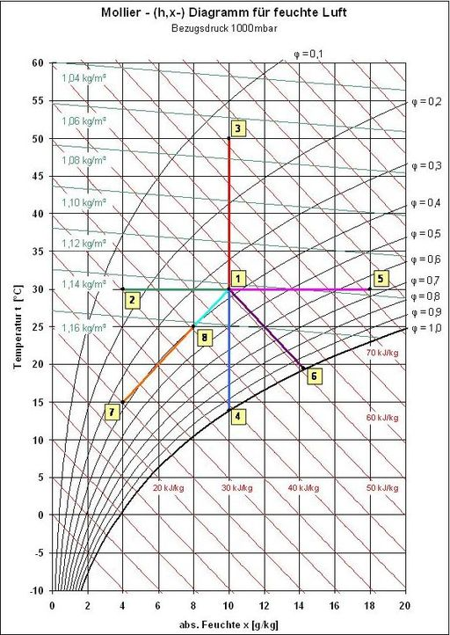
Vorgänge im Diagramm darstellen
Quelle: Wikipedia
„Zur Benutzung des Diagramms müssen mindestens zwei Größen bekannt sein, die anderen lassen sich daraus ableiten. Temperatur, Taupunkttemperatur, relative Feuchte (r. F.) φ, absolute Feuchte.
Von einem Punkt im Diagramm, zum Beispiel 30 C; 10 g/kg, lassen sich folgende Informationen ableiten:
- Taupunkttemperatur: senkrecht nach unten bis zur Taulinie folgen. Dann die Temperatur auf der Ordinate ablesen (13,9 C; 10 g/kg [Punkt 4]).
- Relative Feuchte: hyperbolische Linien, die durch die Taulinie begrenzt werden (37 % r. F.).
- Absolute Feuchte: wird direkt an der Abszisse abgelesen (10 g/kg).
- Dichte: Die Linien gleicher Dichte verlaufen mit leichtem Gefälle von links nach rechts (im Bild grün [1,143kg/m³]).
Harstu at the German language Wikipedia CC-BY-SA-3.0 (http://creativecommons.org/licenses/by-sa/3.0/)], from Wikimedia Commons

Zustandsänderungen im Mollier-Diagramm darstellen:
- Erhitzen: Beim Erhitzen der Luft verschiebt sich der Zustandspunkt vertikal nach oben, zum Beispiel von 30 °C auf 50 °C (Punkt 1 nach Punkt 3).
- Kühlen (ohne Kondensation): Bei Kühlen der Luft verschiebt sich der Zustandspunkt vertikal nach unten, entgegengesetzt zur Erwärmung.
- Befeuchten: Bei Beuchtung, zum Beispiel durch einen Sprühbefeuchter, verschiebt sich der Zustandspunkt (von Punkt1 nach Punkt 6) in Richtung Taulinie.
- Entfeuchten: Bei Entfeuchten der Luft verschiebt sich der Zustandspunkt nach links. Meist ist dieser Vorgang jedoch mit einer Temperaturänderung verbunden. Beim Entfeuchten durch Kondensation verschiebt sich der Punkt nach links unten, bei einer sorptiven Entfeuchtung nach links oben.
- Mischen von Luftströmen: Die Darstellung eines Mischprozesses unterschiedlicher Luftströme erfolgt mittels des „Gesetzes der abgewandten Hebel“.
Quelle: Wikipedia

